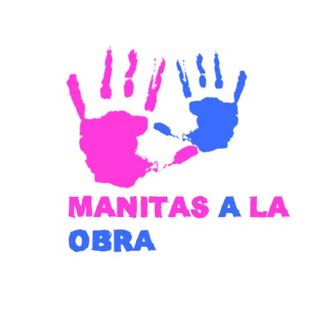
Nombre:______________________
Maestra:____Ms. Cruz___
Fecha:_____________
Per.________

Instrucciones:
- Trace el contorno de su mano en el papel (5pts)

- En cada de los 5 dedos, favor de escribir e ilustrar algo que representa lo siguiente: (5pts)

a. Dedo meñique: De dónde soy/de dónde viene mi familia.
b. Dedo anular: mis intereses/ mis actividades favoritas.
c. Dedo medio: ¿Cuáles son tus fuertes?
d. Dedo índice: lo que espero aprender/ lograr en esta clase.
e. Pulgar: Una meta personal no tiene que ser académica.
f. La palma: mi nombre completo y los apodos que tengo.

- Decora/ Colorea tu manita (5pts)
- Recorta la manita (5pts)
- Entrega la manita a Ms. Cruz (5pts) Total:25 pts
Indice
Medio
Anular

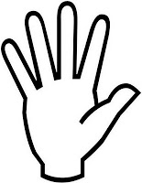
Pulgar
Meñique
Palma

